
厦门大学《概率论》课程试卷
经济学院 计统系 二年级 信息、投资专业
主考教师： 陈建宝、戴平生 试卷类型：（B卷）

以下各题，每题10分，任选10题。
1．设罐中有 b个黑球，r个红球，每次随机取出一个球，取出后将原球放回，再加入 c(c>0) 个同色的球。试证：第k 次取到黑球的概率为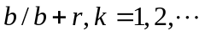.
2．某车间有同型号的机床200台，在一小时内每台机床约有70％的时间是工作的。假定各机床工作是相互独立的，工作时每台机床要消耗电能15KW。为至少要多少电能，才可以有95％的可能性保证此车间正常生产？
3. 100件产品中有50件一等品，30件二等品，20件三等品。从中不放回地抽取5件，以X、Y分别表示取出的5件中一等品、二等品件数，求(X，Y)的联合分布列(只需列式)。
4. 一个仪器同时收到50个信号U_{i}，i=1,2,…,50。设U_{i}是相互独立的，且都服从(0，10)内的均匀分布，如何计算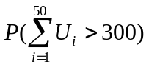?
5.设随机变量序列{X_{n}}独立同分布，其密度函数为
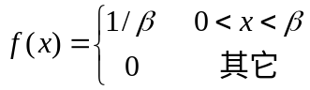
其中常数β>0，令Y_{n}=max(X₁,X₂,…,X_{n})，试证：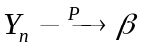
6. 设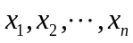是来自密度函数为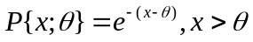的样本，
（1）求θ的最大似然估计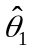，它是否是无偏估计？
（2）求θ的矩估计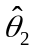，它是否是无偏估计？
（3）考虑θ的形如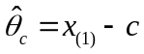的估计，求使得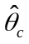的均方误差达到最小的，并将之与，的均方误差进行比较。
7. 设X₁，X₂，…，X_{n}是来自一个总体的简单随机样本，若总体方差存在，证明样本修正方差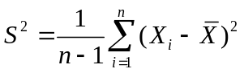是总体方差σ²的无偏估计。
8. 在一批货物中随机抽取80件，发现有11件不合格品，试求这批货物的不合格品率的置信水平为90%的置信区间，其中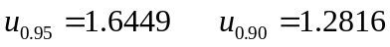。
9. 有一批枪弹出厂时其初速v服从正态分布N(950，100)，单位为每秒米。由于经过了较长时间储存，为了观察初速是否发生变化取9发进行测试，得到样本值如下：914，920，910，934，953，945，912，924，940。据经验储存后枪弹初速仍服从正态分布，且标准差保持不变，问是否可以认为这批枪弹的初速有显著降低(显著性水平为5%)？其中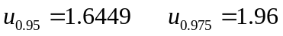。
10．从某锌矿的东、西两支矿脉中，各抽取样本容量分别为9与8的样本进行测试，得样本含锌平均数及样本方差如下：
东支：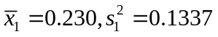
西支：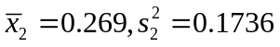
若东、西两支矿脉的含锌量服从正态分布且方差相同，问东、西两支矿脉含锌量的平均值是否可以看作一样（取α＝0．05）？
11. 测得两批电子器件的样品的电阻值如下，单位为欧姆。
A批(X) 0.140，0.138，0.143，0.142，0.144，0.137；
B批(Y) 0.135，0.140，0.142，0.136，0.138，0.140
设这两批器材的电阻值分别服从分布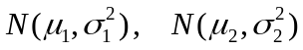，且两样本独立。问
⑴ 在显著性水平0.05下，是否可以认为两个总体的方差相等？
⑵ 在显著性水平0.05下，是否可以认为两个总体的均值相等？
其中。

